„Wiosenne zgadywanki”- rozwiązywanie zagadek słownych i rebusów:
a) Bałwan się roztopił
Trawa nam wyrosła
To są pewne znaki,
Że nastała...............
b) W pewien ranek marcowy
Spadł dzieciakom na głowy
Spadł na kwiaty i liście
Ciepło, krótko, rzęsiście.
c) Barwny most na niebie
Najczęściej po burzy
Kolorami świeci
I pogodę wróży.
d) Co buduje każdy ptak
By chować pisklęta
A tylko kukułka
o tym nie pamięta.

e) Kolorowe, pachnące
W ogrodzie czy na łące
Chętnie je zbieramy
Na bukiet dla mamy.
f) Jakie kwiaty wiosną można zobaczyć w ogrodzie?

„Małe pogaduchy”- rozwiń rozpoczętą myśl (dokończyć zdanie):
Wiosna sprawia, że................
Wiosna potrafi..............
Wyczarowuje kolorowe.........
Wiosenna pogoda jest............
Spacerując wiosną można zobaczyć...................
O wiosennym poranku słychać.....................
Wiosną rosną...................
Wiosna budzi...................
Dzięki wiośnie...................

Wiosenna krzyżówka

Rozwiąż krzyżówkę.
- Kwiat z Holandii.
- Wraca z ciepłych krajów po zimie.
- Kotki na wierzbie.
- Fioletowy zwiastun wiosny.
- Budzi się z zimowego snu.
- Wyrastają z pączków na drzewach.
- Gwiżdżący czarny ptak lub wyspa grecka.
- Wielkanocne kolorowe jajka.
- Topimy ja 21 marca.
- Pierwszy wiosenny miesiąc.
- Żółty motylek.

Jakie hasło tworzą literki w żółtej kolumnie?
Czy wiesz co oznacza ten wyraz?

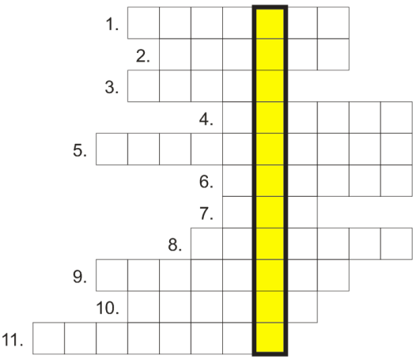

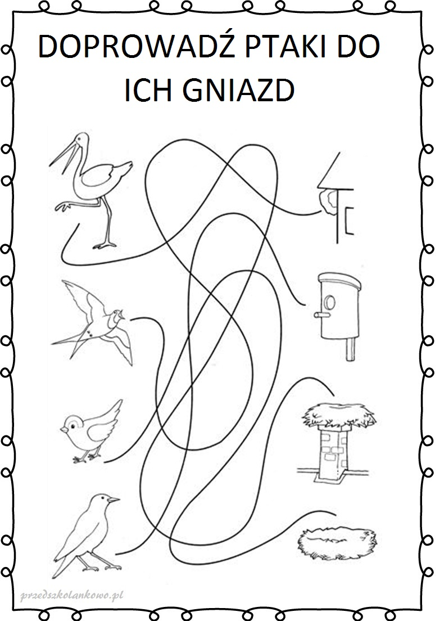
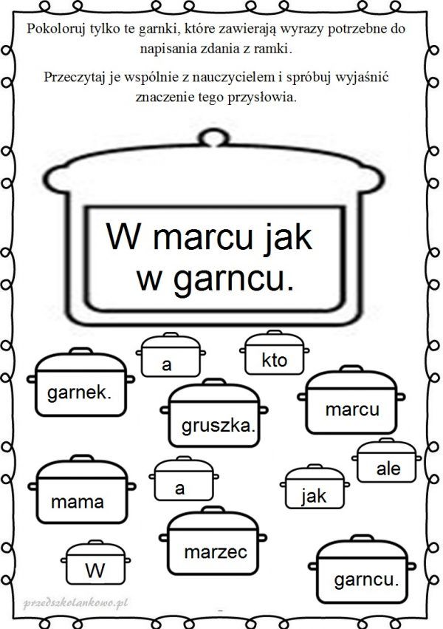
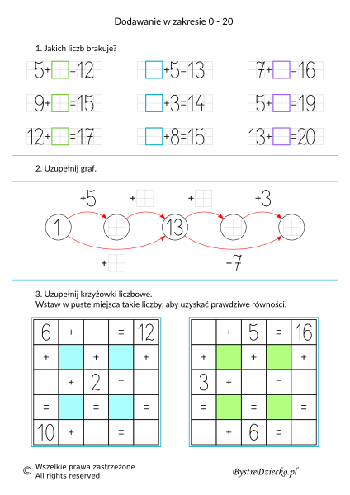

ZWIASTUNY WIOSNY - PRZEBIŚNIEGI
Materiały:
- niebieski karton A4
- zielony papier kolorowy
- 3 płatki kosmetyczne
- biały materiał lub waciki kosmetyczne
- klej magiczny
- nożyczki
Na kartonie przyklejamy liście i łodygi z zielonego papieru. Z płatków higienicznych wycinamy kwiaty i doklejamy je. Na dole kartonu przyklejamy kawałki białego papieru lub płatków - imitujące śnieg.

